NOM : ___________________  PRENOM : ________________ | CLASSE : 3eme

TECHNOLOGIE
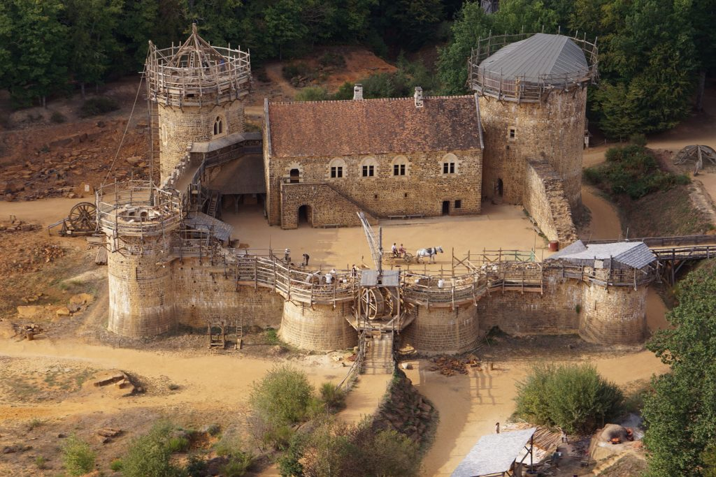
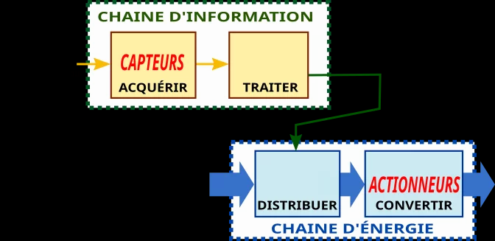
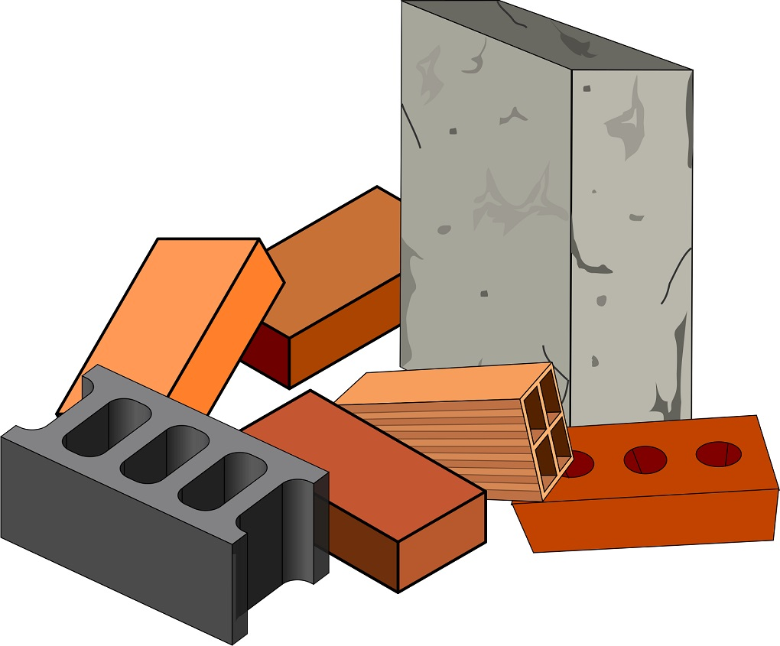
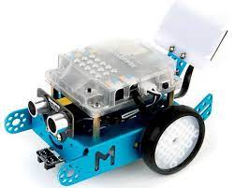

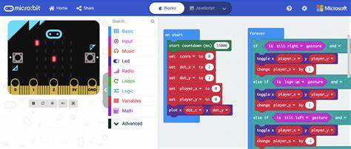
En cas d’absence, toutes les fiches du cours seront accessibles sur les parcours ELEA des séquences correspondantes.

Professeur : _____________ | Année scolaire : 20___ 20___

